Archiv:

- Friedenslicht 2017
In der letzten Gruppenstunde vor Weihnachten hat der Stamm die Aussendung für das Friedenslicht gemacht. Am Sonntag, 17.12. wurde das Friedenslicht in der Jugendkirche eli.ja abgeholt und am Heiligabend dann in den Gottesdiensten verteilt. Gegen eine Spende gaben die Pfadfinder Friedenslichtkerzen für zuhause ab.
- Holzaktion
Wer ein schönes Lagerfeuer haben will, muss Holz beischaffen. Weil die Vorräte zu Ende gehen, war eine Holzaktion fällig. Der ganze Stamm hat sich beteiligt, die Einen haben das geschenkte Holz auf den Anhänger geladen, die anderen das Holzlager aufgeräumt und für die Adventsfeier Plätzchen gebacken. Am Ende haben dann alle mitgeholfen, das Holz ins Holzlager einzuräumen. Mit zwei Ketten vom Anhänger zum Lager ging das erstaunlich schnell. Da fragte dann schon mal eine Mutter, die ihr Kind abholen wollte „Kann man die ausleihen?“
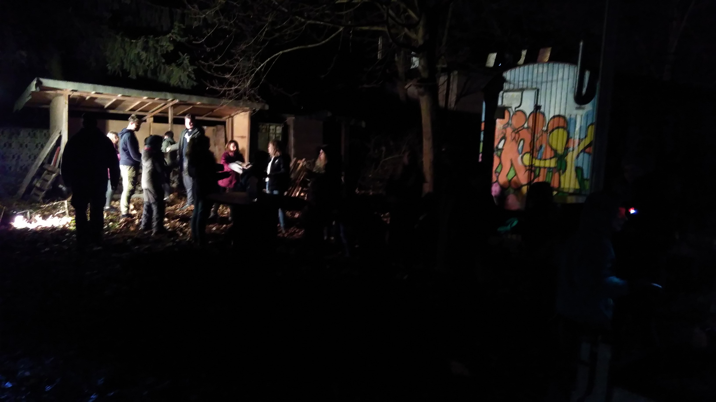
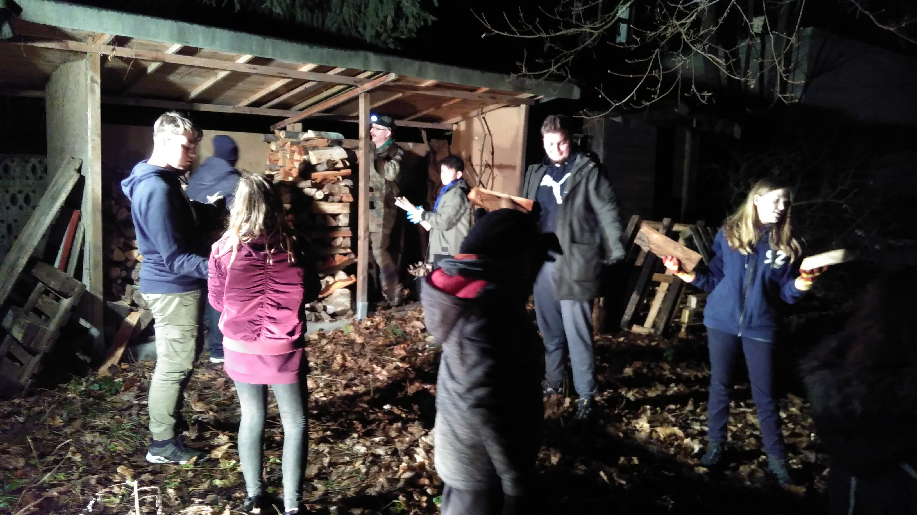

Von Hand zu Hand sind die Holzscheite gegeben worden bis alles Holz im Lager war.
- Frühlingsblumen
Die Wölflinge haben in ihrer Gruppenstunde Papierblumen gebastelt und mit Wünschen für eine bunte Welt beschriftet.
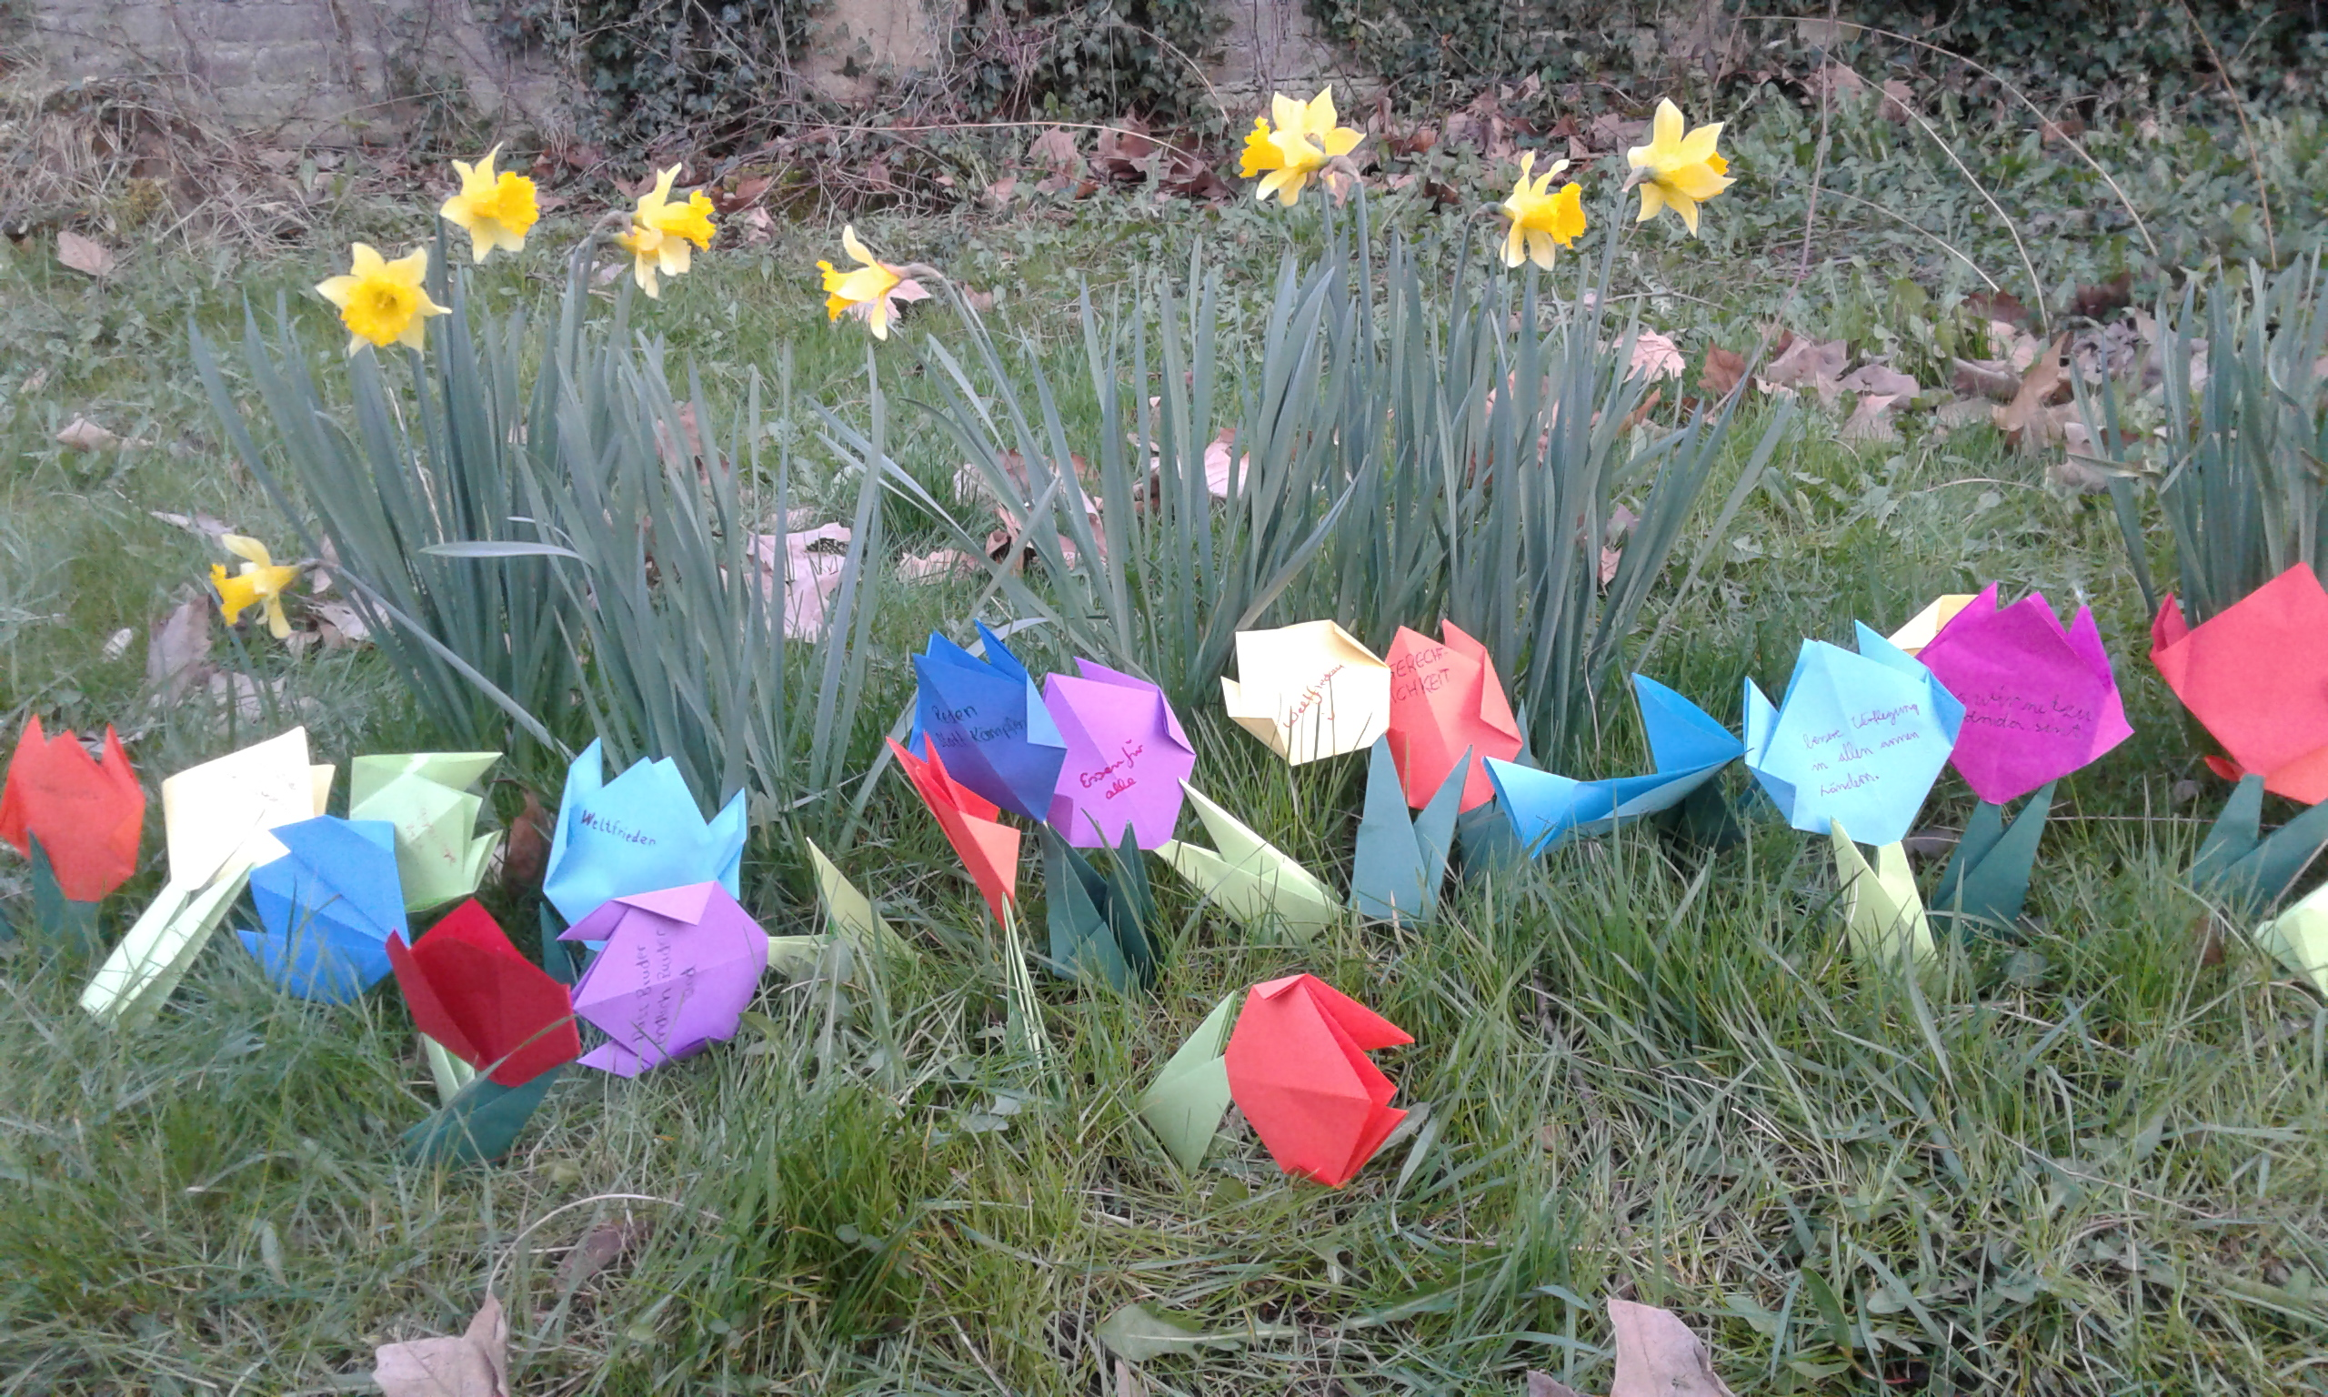Frühlingsblumen
- Sommerlager vom 2.-9.7.2017 im Brexbachtal
- 10 Jahre dpsg in Brebach: Do 9.3. 17.30 Uhr Dankgottesdienst in der Kirche Maria Hilf
- Friedenslicht:
  - Aussendung in der Jugendkirche Eli-ja am So, 11.12.17 um 17 Uhr
  - Friedenslichtfeier bei der letzten Gruppenstunde mit Hochstufungen am Do, 15.12.17 um 18 Uhr in der Kirche Maria Hilf
  - Übertragung des Friedenslichtes in die Weihnachtsgottesdienste an Heiligabend um 17 Uhr und 22 Uhr in Güdingen, Kirche Heilig Kreuz
- Herbstlager vom 28.-30.10.2016 in Homburg
- Schnupperlager vor Fronleichnam: 25.-26.5.2016 auf dem Pfarrgelände Brebach Fotos (nur für Mitglieder und Teilnehmer)
- Stammesversammlung: 14.5.2016, 19.00 Uhr auf dem Zeltplatz Hergottshübel in Jägersburg (während des Pfingstlagers) Protokoll
- Pfingstlager 2016: 13.-16.5. in Jägersburg Fotos (nur für Mitglieder)
- Die Wölflinge haben zusammen mit Klarenthal am Diözesanlager 2015 in Ferschweiler teilgenommen. - Fotos (nur für Mitglieder) | Eine Gruppe Älterer hat sich auf den Weg nach Korsika gemacht.
- Stammesversammlung 2015 zusammen mit der Georgstagsfeier am 19.3. (wegen kleiner Tagesordnung)
- Pfingstlager 2014 - Fotos (nur für Mitglieder)
- Stammesversammlung 2014 am Freitag, dem 21. März, um 18.00 Uhr im kath. Pfarrheim Brebach Protokoll
- Stammeskalender 2013
- Einladung zur Stammesversammlung 2013
- Freizeit in Korsika im Sommer 2012
- Stammesversammlung 2012 am Freitag, dem 20. Januar, um 18.00 Uhr im kath. Pfarrheim Brebach
- Friedenslicht
- Iron Scout
- Schweden 2011 Äventyr Sverige
- Pfingstlager 2011
- Themen und Projekte fürs Jahr 2011
- Innenausbau Bauwagen
- Stammesversammlung 2010
- Herbstlager 2010
- Sommerlager 2010
Was macht aus eurer Sicht ein gelungenes Lager aus?
- 72-Stunden-Aktion
- Gruppenraum: Renovierung
- Pfarrfest Brebach: Pfadfinder-Aktionen

